Муниципальное казённое специальное (коррекционное) образовательное учреждение для обучающихся, воспитанников с ограниченными возможностями здоровья Краснобаковская специальная (коррекционная) общеобразовательная школа – интернат VIII вида

**Методическая разработка**

**внеклассного мероприятия по профилактике**

**асоциального поведения несовершеннолетних**

**«Путь к доброму здоровью»**

Форма проведения: игра – путешествие

**Выполнила:**

**Афоньшина Светлана Анатольевна,**

учитель начальных классов

1 квалификационной категории

Стаж работы: 19 лет.

Контактный телефон: +79049245578

2014 год

**Пояснительная записка.**

Все, что приносит радость, связано со здоровьем.

Оно является самым ценным из всех благ.

Поэтому необходимо его беречь и сохранять.

Конфуций.

В ситуации стремительных и непредсказуемых новаций, которые сегодня происходят во всех сферах жизни, неблагоприятно отражается на состоянии здоровья подрастающего поколения. Мы стоим перед фактом не только физического, но и психологического здоровья детей.

Сохранение здоровья подрастающего поколенияявляется самой насущной проблемой государства. Я считаю, что школа — идеальный центр для формирования здорового образа жиз­ни учащихся. Младший возраст является периодом особенно интенсивного обучения, имеющего большое значение для дальнейшего развития личности, поскольку все последующие фазы развития основаны на этой стадии, и именно идеи педагогики оздоровления в младшем школьном возрасте должны занимать ведущее место в учебном процессе начальной школы. Обучение школьников бережному отношению к своему здоровью, начиная с раннего детства, - актуальная задача современного образования.

Предлагаемое внеклассное мероприятие нацелено на формирование у ребенка ценности здоровья, чувства ответственности за сохранение здоровья, на расширение знаний и навыков учащихся по укреплению своего здоровья.

**Цель** – формировать у учащихся с ограниченными возможностями здоровья умения соблюдать правила здорового образа жизни, использовать полученные знания в повседневной жизни.

**Задачи**

Образовательные:

* Создать условия для восприятия материала и совершенствования знаний учащихся о здоровом образе жизни; выявить факторы, отрицательно влияющие на здоровье человека.

Коррекционно - развивающие:

* Способствовать развитию высших психических процессов (восприятия, внимания, памяти, мышления).
* Развивать умения переключаться с одного вида деятельности на другой.
* Развивать коммуникативную компетентность учащихся (умение работать в группе, высказывать и отстаивать своё мнение, слушать и слышать мнение других).

Воспитательные:

* Воспитать ответственное отношение к своему здоровью и здоровью окружающих.
* Формировать дружную и согласованную работу детского коллектива.

**Методы:**

Словесный – беседа; наглядный – демонстрация презентации, использование наглядных пособий; выполнение игровых действий в процессе командной игры.

Мероприятие рассчитано на детей 9-10 лет коррекционных школ 8 вида. Успешность зависит от четкой организации, подготовленности участников; каждый, в соответствии с уровнем своих возможностей, должен быть задействован в мероприятии.

**Оборудование и оформление:**

* Мультимедийная презентация;
* музыкальное сопровождение: « Песенка о зарядке»;
* набор предметов для проведения игры « Собери предметы личной гигиены»; карточки с пословицами, данными вразбивку;
* ватман с изображением « Цветика - семицветика» для проведения игры «Пантомима»;
* ватман с изображением дерева ЗОЖ;
* вырезанные листочки для дерева ЗОЖ зеленого и черного цвета;
* памятки по правилам здорового образа жизни для каждого участника команды;
* эмблемы команд.

**Оформление класса:**

Название мероприятия написано красочными буквами; высказывания о здоровье; народные мудрости о здоровье; картинки с изображением детей, занимающихся спортом, зарядкой, закаливанием; картинки продуктов здорового питания.

**Методические советы на подготовительный период:**

Подобрать материал в соответствии с уровнем подготовленности детей.

К участию в мероприятии также привлекаются учащиеся 5-6 классов. Их задача – активизировать внимание участников мероприятия, создать положительный эмоциональный настрой.

Разучивание стихов, ежедневные репетиции.

Совместно с медицинским работником продумать памятки по соблюдению правил ЗОЖ.

Провести с учащимися серию профилактических бесед по темам: «Если бы еда прибавляла года», «Овощи и фрукты – витаминные продукты», «Профилактика простудных заболеваний», а также конкурс рисунков «Мы за здоровый образ жизни» с последующим оформлением выставки.

Педагог играет ведущую роль – организатора и координатора.

**Сценарий мероприятия.**

**Ведущий:** Приветствуем всех, кто время нашел

И в школу к нам на праздник пришел!

Пусть солнце улыбается нам в окно,

В классе у нас уютно, светло!

Мы здесь подрастаем, мужаем мы здесь

И набираем, естественно, вес!

Всегда мы подвижны, с зарядкой дружны

Нам спорт с физкультурой, как воздух,нужны.

А с ними порядок, уют, чистота!

Здоровье своё бережем с малых лет.

Оно нас избавит от болей и бед! (9)

**Учитель:** Дорогие ребята! Я рада приветствовать вас здесь. Наше мероприятие посвящено здоровью. Все люди на свете желают быть здоровыми. Здоровье- это самое дорогое, что есть у каждого. Его не купишь ни за какие деньги. Человек должен сам заботиться о своём здоровье.

Почему важно заботиться о здоровье? ( Ответы детей).

Сегодня мы должны ещё раз вспомнить главные правила укрепления и сохранения здоровья. Для преодоления пути вам необходимо выполнить много различных заданий, чтобы «вырастить дерево ЗОЖ». На пути у вас будут остановки. Чтобы в пути было весело, предлагаю разделиться на две команды: «Здоровячки» и «Крепыши». Так лучше увидеть ваши качества: взаимопомощь, взаимовыручку, умение сопереживать, умение работать в группах. (Ребята делятся на команды). А какая из команд будет самой лучшей в сохранении и укреплении здоровья, мы узнаем в конце. За правильный ответ команде будет выдаваться жетон.

**Ведущий:** В путь - дорогу собирайся,

За здоровьем отправляйся! (5)

**Остановка «Личная гигиена»**(Появляются ребята из других классов,каждый представляет,кто он)

**Ребята:** Помогите назвать наши имена.

1-й: Не люблю я, братцы, мыться.

С мылом, щёткой не дружу.

Вот поэтому, ребята,

Вечно грязный я хожу.

И сейчас не потому ли

Назовут меня …(Грязнуля)

2-й: Честно я скажу ребятам:

Быть опрятным, аккуратным

Очень трудно самому.

Вещи всюду я бросаю

И найти их не могу.

Что схвачу, в том и бегу.

Где штаны? А где рубаха?

Я не знаю? Я …(Неряха)

3-й: Ну а я ленив, и скучен,

Я с платочком неразлучен.

Не люблю играть и петь

Мне бы лучше пореветь.

Главный нытик я из класса

А зовут меня все …(Плакса).

**Учитель:** Ребята, вы без труда узнали, кто они. Среди вас есть такие? Назовите правила, которые нужно соблюдать, чтобы не быть грязнулями, неряхами и плаксами. (Слайд с правилами личной гигиены). (Приложение 1)

**Задание «Собери предметы личной гигиены»**

(От каждой команды выходит один участник: нужно быстро и правильно собрать только средства и предметы личной гигиены, которые лежат на столе вместе с другими предметами).

**Остановка «Режим дня».** ( Ребята 5-6классов читают стихотворения о режиме дня)

1-й: Кто жить умеет по часам

И ценит каждый час.

Того не надо по утрам

Будить по 10 раз. (2)

2-й: Хорошо проснуться сразу

И стряхнув остатки сна,

Затянуться до отказа

Свежим ветром у окна.(2)

3-й: Чтобы быть здоровым, нужно:

Рано встать, забыть про лень

И зарядку делать нужно,

Начиная этим день!(2)

**Учитель:** Ребята, что еще входит в «Режим дня»?

Задание командам «Восстанови «Режим дня». (На листе бумаги написаны вразбивку режимные моменты). Нужно быстро и правильно восстановить распорядок дня. (Приложение 2).

**Учитель:** Если будешь ты стремиться

Распорядок выполнять,

Будешь лучше ты учиться,

Лучше будешь отдыхать!(2)

**Ведущий:** Ребята, к вам пожаловали гости. Помогите их назвать!

(Входят ребята 5-6 классов в костюмах, представляют себя, а участники команд должны угадать имена гостей)

1-й: Я люблю покушать сытно,

Много, вкусно, аппетитно.

Ем я всё и без разбора

Потому что я… (Обжора) (9)

2-я: Я стройна, худа, красива

Всем подруженькам на диво

Хоть и сил осталось мало,

Но зато я стройной стала.

Ничего почти не ем.

И уж высохла совсем.(9)

(После попыток детей угадать этих героев, на слайде появляются слова - отгадки: обжора, поклонница диет).

**Остановка: « Правильное питание»**

**Учитель:** Ребята, наша остановка «Правильное питание».

Как вы думаете, почему один из героев очень толстый, а другой тонкий? Что должен знать каждый человек, чтобы не оказаться одним из них? Послушайте, что говорили люди в древние времена: «Мы едим для того, чтобы жить, а не живём для того, чтобы есть». Желудку трудно переварить большое количество пищи, он не справляется с работой. Возникают различные болезни органов пищеварения. Каждый день, неделя за неделей нельзя есть какой-то один продукт или блюдо, так как в одних - энергия, в других - витамины, а в третьих - вещества, которые помогают сделать организм сильным. (На слайде появляются изображения здоровых продуктов)(Приложение 3).

**Игра «Вредно - полезно».**

Каждая команда отгадывает загадки, если продукт вреден, то участники должны хлопнуть в ладоши. Неверный ответ сигнализируем музыкой.( На слайде появляются изображения продуктов по порядку загадок).

Загадки для команды «Здоровячки»: (1)

1) Я бел как снег, в чести у всех.

И нравлюсь вам во вред зубам. ( Сахар)

2) Сидит дед, в сто шуб одет

Кто его раздевает,

Тот слезы проливает. ( Лук)

3) Белое, а не вода

Сладкое, да не мёд.

От рогатого беру.

И деточкам даю. (Молоко)

Загадки для команды « Крепыши» (9)

1)Одну меня не едят.

А без меня - мало едят. ( Соль).

2) Сидит барыня в ложке,

Свесив ножки (Лапша)

3)Красная девица сидит в темнице,

А коса на улице. (Морковь)

**Учитель:** Ребята, прочитайте советы от Доктора Здоровая Пища, и постарайтесь следовать им всегда. (Слайд) (Приложение 1).

**Ведущий:** Доскажите словечко, узнайте название следующей остановки!

Хочешь ты побить рекорд?

Так тебе поможет …(спорт).

Чтобы сильным быть и ловким

Здесь поможет… (тренировка). (2)

**Остановка «Физкультура и спорт».**

**Учитель**: Ребята, какую пользу приносит зарядка, уроки физкультуры? Кто из вас регулярно делает зарядку?

Я предлагаю вспомнить виды спорта. Давайте отгадаем загадки. За каждую правильную отгадку команда получает жетон. ( На слайде появляются изображения с видами спорта).

1)Что же это за игра?

Побежала детвора,

Мяч гоняют, кто быстрей,

Забивают, кто ловчей (Футбол).(2)

2)Ног от радости не чуя,

С горки снежной вниз лечу я.

Стал мне спорт родней и ближе

Кто помог мне в этом? (Лыжи).(7)

3)На ледяной площадке крик,

К воротам рвется ученик,

Кричат все: «Шайба, клюшка, бей»

Весёлая игра …(Хоккей).(7)

4) Ежедневно, встав с постели

Поднимаю я…(Гантели).(2)

5)На квадратиках доски

Короли свели полки.

Нет для боя у полков

Ни патронов, ни штыков (Шахматы).(3)

**Игра команд «Пантомима»**

Участник команды,поочередно от каждой,отрывает лепесток от « Цветика – семицветика», на котором написано название вида спорта. Другая команда – показывает пантомиму . (Приложение 4).

**Физкультминутка с речевым сопровождением.**

Раз, два - мы считаем

И шагаем, и шагаем.

Три – четыре, три – четыре,

Руки в стороны пошире.

А теперь все потянулись,

Оглянулись, улыбнулись.

Покачали головой,

Ай-ай-ай, ой-ой-ой!

Вместе дружно все присели,

Потом встали, полетели,

И попрыгали прыг - скок,

Как кузнечик на листок.

И похлопали в ладоши,

Ты – хороший, я – хороший.(4)

**Остановка «Вредные привычки».**

( Ученики 5-6 классов читают «Вредные советы».)

1)Если спецразведка папы донесла ему внезапно,

Что ты пробовал курить,

И в родительском генштабе принимается решенье-

Меры строгие к ребёнку, не колеблясь применить,-

Ты решительно и твёрдо протестуй и возмущайся,

Ведь сейчас диктат не в моде – демократии почёт.

Пусть родители считают, что курение опасно-

У тебя другое мненье может быть на этот счёт. (2)

2)Если друг - приятель Коля

Предложил тебе немного «очень вкусного» вина,

Без сомненья, соглашайся-

Что тут думать-размышлять?

Ведь вино не просто вкусно-

Это очень – очень нужный и полезный

Для здоровья человека компонент.(2)

**Учитель:** Ребята наша остановка называется «Вредные привычки». Как вы думаете, нужно поддаваться советам, которые дали эти ученики? Каким ещё вредным привычкам не нужно поддаваться?

**Игра «Ты мне- я тебе».** (Команды по очереди задают вопросы)

Вопросы команде « Здоровячки»: (5)

1. Назовите признаки курильщика?
2. Какие органы у курильщика похожи на прокопчённый мешок?
3. Как отказаться от предложения закурить?

Вопросы команде «Крепыши»:(5)

1. Как по внешним признакам определить пьющего человека?
2. Какие органы человека страдают от потребления алкоголя?
3. Как нужно заменить предложение: «Может быть выпить чуть - чуть вина или пива?»

1-й ученик: Сигаретная страна-

Очень мрачная она.

Кто хоть раз в неё вступил,

Сигарету закурил,

Тот во многом прогадал,

Тот здоровье потерял.

Научись ответить «нет»

Любой пачке сигарет!(2)

2-й ученик: Я шёл домой со спортзанятий.

Меня окликнул мой приятель.

Он сигаретою дымил

И закурить мне предложил.

Но ведь куренье – это вред.

И я сказал: «Спасибо, нет!»(2)

**Учитель**: Ребята, вредные привычки медленно убивают человека. Например, в сигарете 1200 видов ядов. Тот, кто употребляет наркотики, не доживает до старости. Люди, употребляющие алкоголь всегда вялые, часто болеющие сердечно-сосудистыми заболеваниями. Большинство алкоголиков умирают от цирроза печени.От отравления мозга они глупеют.

**Остановка «Народная мудрость»**

Участники команд составляют пословицы о здоровье, объясняют смысл одной пословицы. Побеждает та, которая сделала задание быстро и правильно. (3)

В здоровом теле- … дороже денег

Со спортом дружить- … здоровый дух

Здоровье-… здоровым быть

Пить и курить- … а здоров - берегись

Здоров будешь -… здоровью вредить

Болен - лечись,… всё добудешь

Прежде чем за стол сесть-… только вредить

Сытно кормить- … подумай что съесть

**Остановка « Дерево ЗОЖ».**

**Учитель:** Счастливую полноценную жизнь можно представить в виде дерева жизни. Листья этого дерева-дни жизни человека. Каждый листочек этого дерева будет зелен и свеж, и будут равноценны ветви, если поддерживать крону. Эти ветви питает могучий ствол - «здоровый образ жизни», которому необходимы корни, помощники в сохранении здоровья. Сейчас мы «вырастим»дерево «ЗОЖ» (Приложение 5).

(Участникам необходимо прослушать стихотворения, по 4 каждой; если оно относится к составляющим здоровый образ жизни, ученики выбирают зеленый листок и крепят его к дереву к нужной ветке; если же относится к вредным привычкам, то выбирают черный листок и крепят его далеко от дерева).

1)Я не гуляю и не ем

Я не читаю книг.

Я объявляю нынче всем:

В компьютер я проник.(2)

2)Утром раньше поднимаюсь,

Прыгаю и отжимаюсь.

Для здоровья и порядка

Помогает мне зарядка. (2)

3) На ночь окна открывать

Свежим воздухом дышать,

Ноги мыть водой холодной,

И тогда микроб голодный

Вас вовек не одолеет.(2)

4)Ты с красным солнцем дружишь,

Волне прохладной рад,

Тебе не страшен дождик,

Не страшен снегопад.

Ты ветра не боишься,

В игре не устаёшь,

И рано спать ложишься,

И с солнышком встаёшь.(2)

5) Моюсь часто, моюсь чисто

Я грязнуль не выношу.

Не подам руки грязнулям

Не поеду в гости к ним!(2)

6)Робин Бобин Барабек

Скушал 40 человек,

И корову, и быка,

И кривого мясника.(6)

7)Постоянно нужно есть

Для зубов, для ваших

Фрукты, овощи, омлет

Творог, простоквашу.(2)

8)Мальчик с кресла уползает,

Мальчик стричься не желает,

Кричит и заливается,

Ногами упирается…

А волосы растут,

А волосы растут.

Отрастают, отрастают

Их в косички заплетают.(2)

**Учитель**: Мы прошли сегодня долгий путь к доброму здоровью. Давайте подведем итоги. (Команды считают жетоны, потом объявляется команда - победитель).

**Медсестра:** Здравствуйте, ребята! Я узнала, что у вас проходит праздник, посвященный здоровью. Здоровье – главная ценность человека. Я желаю вам всегда следовать правилам ЗОЖ, о которых вы сегодня говорили. А чтобы вы не забыли, как это делать, я подготовила для каждого памятки.(Вручает памятки по правилам здорового образа жизни).

**Заключительное слово учащихся:**

1-й ученик: Мы рождены, чтоб жить на свете долго.

2-й ученик: Грустить и петь, смеяться и шутить.

3-й ученик: Но, чтобы стали все мечты возможны

4-й ученик: Должны мы все здоровье сохранить!

5-й ученик: Спроси себя: готов ли ты к работе –

6-й ученик: Активно двигаться, и в меру есть и пить?

7-й ученик: Отбросить сигарету? Выбросить окурок?

8-й ученик: Ведь только так здоровье сохранишь!

**Песенка о зарядке. (**Муз.М.Старокадомский,сл.М.Львовский)

1.Ни мороз мне не страшен, ни жара.

Удивляются даже доктора,

Почему я не болею,

почему я здоровее

всех ребят из нашего двора

Припев:

Потому что утром рано

Заниматься мне гимнастикой не лень,

Потому что водою из- под крана

Обливаюсь я каждый день!

2.Трудный задали на дом нам урок.

Сделал я всё, что надо, точно в срок.

Я без устали трудился,

В состязаньях отличился,

На катке под вечер не продрог.

Припев:

3.Я дела выбираю потрудней,

Я задачи решаю посложней,

Я повсюду успеваю,

Я усталости не знаю,

И поётся песня веселей.

Припев:(8)

**Заключительное слово учителя:**

Всю азбуку здоровья

Нужно крепко знать.

И в жизни эти знания

Повсюду применять.

Запомни каждый:

Нет больше богатства,

Чем здоровье наше.

И скажу, прощаясь с вами,

Растите богатырями!

**Методические советы организаторам.**

* правильно распределить роли;
* каждый ребенок должен быть задействован, для этого речевой материал подбирается с учетом возможностей учащихся.
* красочно оформить место, где будет проходить мероприятие;
* оформить объявление о месте и дате проведения мероприятия;
* во время мероприятия правильно и чётко задавать вопросы;
* чередовать виды деятельности, создать ситуацию успеха через проведение игр – соревнований между командами.

**Список литературы**

1. Аксенова А.К., Якубовская Э.В. Дидактические игры на уроках русского языка в 1-4 классах вспомогательной школы. - М., 1991.
2. Горбунова Н.А. ОБЖ. 4 класс. Поурочные планы по программе 1 – 4.-Волгоград: Учитель – АТС, 2008.
3. Гончарова Н.М. и др. Внеклассные мероприятия в коррекционных классах. Волгоград: Учитель, 2006.
4. Кулинич Г.Г. Сценарии общешкольных и клубных мероприятий: 1-4 классы.- М.: ВАКО, 2006.
5. Обухова Л. А., Лемяскина Н.А. Тридцать уроков здоровья для первоклассников: Методическое пособие. – М.:ТЦ Сфера, 2003.
6. Чуковский К.И. Чудо-дерево.- М.: Бамбук, 2000.

Интернет – ресурсы:

7.<http://detky.in.ua/dosug/zagadki/800-zagadki-pro-zimnie-vidy-sporta.html>

8.http://www.karaoke. ru

9.http:// rudocs.exdat.com. >docs/index-411992.html

Приложение 1.

**Правила личной гигиены**

1.Приучи себя мыть руки, лицо и шею каждое утро и каждый вечер перед тем, как ложиться спать.

2.Когда моешь руки, вычищай грязь из-под ногтей.

3.Ноги мой перед сном каждый день.

4.Чисти зубы утром и вечером перед сном.

5.Обязательно мой руки, вернувшись с улицы.

6.Регулярно стриги ногти.

7.Ежедневно расчесывай волосы, если длинные - заплетай их.

8.Принимай горячий душ или ходи в баню не реже, чем раз в неделю.

**Советы Доктора Здоровая Пища**

1.Воздерживайся от жирной пищи.

2.Не увлекайся очень острой и соленой пищей.

3.Помни: сладостей тысячи, а здоровье одно.

4.Овощи и фрукты – полезные продукты.

Приложение 2.

**Режим дня**

1.Завтрак

2.Зарядка

3.Подъём

4.Утренний туалет

5.Уборка постели

6.Прогулка

7.Учебные занятия

8.Игры на свежем воздухе

9.Обед

10.Подготовка домашнего задания

11.Тихий час

12.Полдник

13.Просмотр телепередач, чтение книг

14.Ужин

15.Вечерний туалет

16.Подготовка ко сну

17.Сон

Приложение 3.

**Продукты для здорового питания**

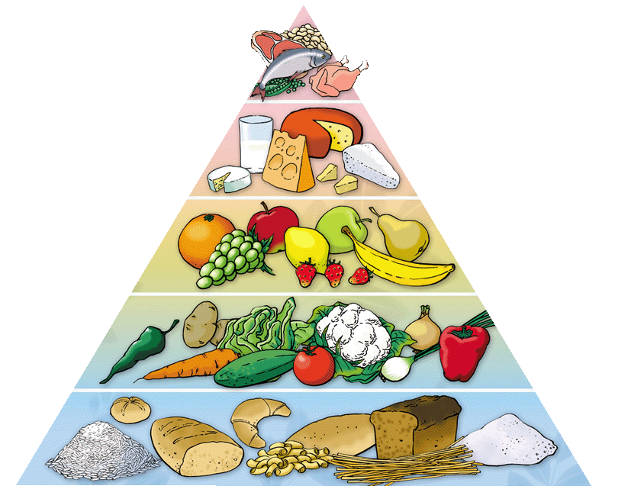

Приложение 4.

**Пантомима**

Приложение 5.

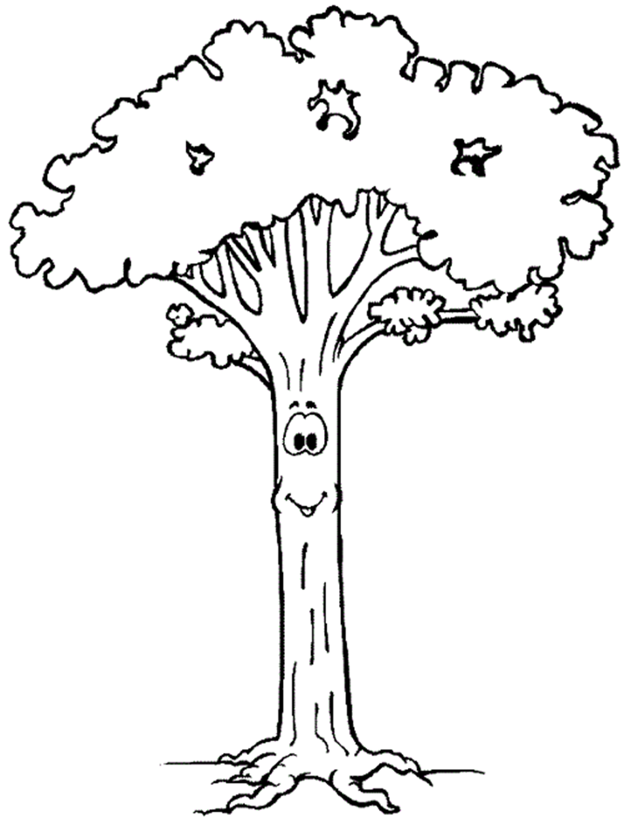

**Правильное питание**

**Закаливание**

**Режим дня**

**Личная гигиена**

**Физкультура и спорт**

**З**

**Ж**

**О**

**Фотоотчёт о проведении мероприятия**

